# **I Vail Ski**

**MT-42637** - Web: <https://viaje.mt/2PK6E>

**5 días y 4 noches**

Desde $1559 USD | CPL + 299 IMP

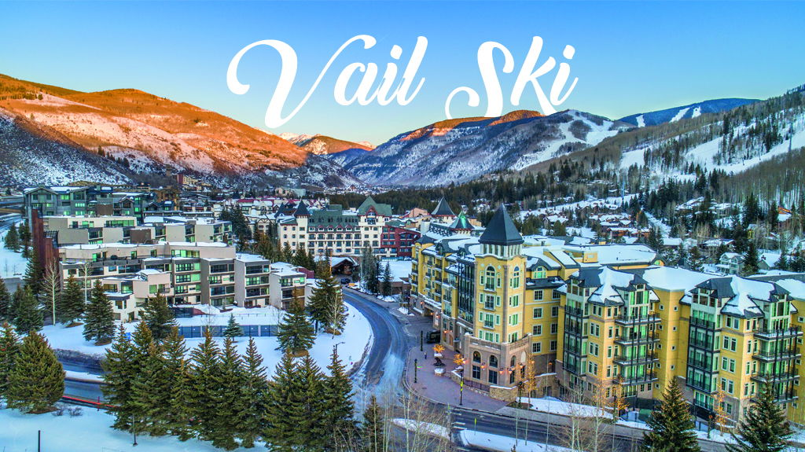

**Incluye vuelo con**

|  |
| --- |
|  |

#### **I SALIDAS**

**Salidas los días Jueves**  
Inicio de Temporada: 15 de Diciembre 2025  
 Fin de Temporada: 15 Abril 2026

#### **I PAISES**

Estados Unidos.

#### **I CIUDADES**

Vail, Colorado.

#### **I ITINERARIO**

**DÍA 1**

**MÉXICO – DENVER**

Presentarse en el Aeropuerto Internacional de la Ciudad de México con mínimo 3 hrs de antelación para tomar su vuelo con destino a Denver. Llegada y traslado por cuenta del pasajero a su hotel en Vail. (recorrido aprox 2 hrs).

Resto del día libre. Alojamiento

**DÍA 2-4  VAIL**

Días libres.

Vail, Colorado, cuenta con uno de los terrenos montañosos más grandes del mundo.

Este lujoso pueblo de estilo europeo ocupa un lugar destacado en la lista de América del Norte para las escenas après con excelentes cenas en la montaña y en el pueblo peatonal, excelentes bares, tiendas de alto nivel y una gran cantidad de actividades. Con fácil acceso a Denver y una gran variedad de alojamientos, Vail es un destino de Ski muy solicitado para parejas, familias y grupos.

Asómbrate con las preciosas vistas a las montañas nevadas y al increíble bosque, con las copas de los árboles cubiertas de nieve que convierten a Vail en un increíble destino, Vail cuenta con la estación de esquí más grande y popular de América del Norte, es un pueblo alpino situado en el corazón de las Montañas Rocosas. Durante años fue el lugar preferido de famosos y esquiadores serios, pero ahora Vail es muy popular entre gente más joven. Podrás disfrutar estos días con tu pase Epic Pass con el cuál podrás acceder a áreas de esquí.

**Consulta suplemento para mejorar tu estancia:

Lift Tickets

Renta de Autos

Rentas de equipos

Clases

Alojamiento

**DÍA 5  DENVER – MÉXICO**

A la hora indicada, traslado por cuenta del pasajero al Aeropuerto de Denver para tomar su vuelo con destino a la Ciudad de México.

#### **I TARIFAS**

|  |  |  |  |  |  |
| --- | --- | --- | --- | --- | --- |
| **TEMPORADABAJA** | **CUADRUPLE** | **TRIPLE** | **DOBLE** | **SENCILLA** | **MENOR*5-12** |
| 3 ESTRELLAS | $ 1,559 | $ 1,699 | $ 1,899 | $ 2,999 | $ 899 |
| 4 ESTRELLAS | $ 1,719 | $ 1,999 | $ 2,479 | $ 4,119 | $ 899 |

|  |  |  |  |  |  |
| --- | --- | --- | --- | --- | --- |
| **TEMPORADAALTA** | **CUADRUPLE** | **TRIPLE** | **DOBLE** | **SENCILLA** | **MENOR*5-12** |
| 3 ESTRELLAS | $ 2,299 | $ 2,499 | $ 2,999 | $ 4,399 | $ 1,499 |
| 4 ESTRELLAS | $ 2,859 | $ 3,199 | $ 3,899 | $ 6,299 | $ 1,499 |

**IMPUESTOS Y SUPLEMENTOS**

|  |  |
| --- | --- |
| Impuestos aéreos | $299 |
| Renta ski con casco 3 días | ADL: $399 MNR 5-12*: $359 |

– Precios indicados en USD.– Los precios cambian constantemente, así que te sugerimos la verificación de estos, y no utilizar este documento como definitivo.– Consulta suplemeno por temporada alta.– Máximo 4 persona por habitación entre adultos y menores

#### **I HOTELES**

|  |  |  |  |
| --- | --- | --- | --- |
| **HOTELES PREVISTOS O SIMILARES** | | | |
| **HOTEL** | **CIUDAD** | **TIPO** | **PAÍS** |
| 3 Estrellas | Vail | Turista | E.U |
| 4 Estrellas | Vail | Turista | E.U |
| Ésta es la relación de los hoteles utilizados más frecuentemente en este circuito. Reflejada tan sólo a efectos indicativos, pudiendo ser el pasajero alojado en establecimientos similares o alternativos | | | |

**Precios vigentes hasta el 30/04/2026**

#### **I EL VIAJE INCLUYE**

● Vuelo redondo México-Denver-México

● 04 noches de alojamiento en hotel seleccionado en Vail

● Epic Pass 3 días

#### **I EL VIAJE NO INCLUYE**

● Impuestos $299 USD por persona.

● Traslados aeropuerto-hotel-aeropuerto

● Lift Tickets, renta de equipos

● Gastos personales y servicios no especificados.

● Equipaje documentado, consulte peso y medidas según aerolíneas.

● El hotel cobrara un resort fee directamente al pasajero en el destino, consulte condiciones.

**POLÍTICAS DE CONTRATACIÓN Y CANCELACIÓN**

<https://cdn.mtmedia25.com/contratos/contratoadhesion-astromundo-20241002.pdf>

**Precios indicados en USD, pagaderos en Moneda Nacional al tipo de cambio del día.**

**Los precios indicados en este sitio web, son de carácter informativo y deben ser confirmados para realizar su reservación ya que están sujetos a modificaciones sin previo aviso.**

#### **VISA**

**ESTADOS UNIDOS DE AMÉRICA:El trámite de la VISA AMERICANA se realiza estrictamente de manera personal.**No existe autorización de ninguna índole para la intermediación en la presentación de una solicitud de visa a través de un tercero o con un representante.Esta condición aplica para Mega Travel y en general para cualquier agencia de viajes.Para mayor información acerca del trámite de visa americana puede consultarla directamente en el portal de internet de la Embajada en México de los Estados Unidos de América:<https://mx.usembassy.gov/es/visas-es/>

**REQUISITOS PARA INGRESAR A ESTADOS UNIDOS**

1. Pasaporte deberá contar con al menos 6 meses de vigencia posteriores a la fecha de regreso.
2. Visa americana vigente

Por disposición oficial de las autoridades estadounidenses ya no necesario presentar el esquema de vacunación completa ni la carta jurada para ingresar al país.